Публичный доклад
ГКДОУ «Детский сад компенсирующего вида №31 «Сказка»

Содержание
1. Общая характеристика ДОУ. 2
2. Условия осуществления воспитательно-образовательного процесса. 4
3. Сведения о педагогических кадрах (кадровое обеспечение,
повышение образовательного уровня и курсовая подготовка,
аттестация педагогических кадров. 7
4. Финансовое обеспечение функционирования и развития Учреждения 12
5. Результативность воспитательно-образовательной деятельности. 13
6. Состояние здоровья воспитанников, меры по охране и укреплению их 15
здоровья.
7. Организация питания воспитанников и обеспечение безопасности. 15
8. Перечень дополнительных образовательных услуг,
предоставляемых учреждением. 16
9. Социальная активность и социальное партнерство учреждения. 17
10. Основные сохраняющиеся проблемы учреждения и основные
направления ближайшего развития учреждения. 18

- Общая характеристика ДОУ.
1.1.Государственное казенное дошкольное образовательное учреждение «Детский сад компенсирующего вида № 31 «Сказка» (Учреждение) учреждено на базе государственного дошкольного образовательного учреждения «Детский сад компенсирующего вида №31 «Сказка».
С 1970 года начало функционировать как Детский сад-ясли № 31 «Сказка» и являлось структурным подразделением Невинномысской ГРЭС.
Постановлением главы города Невинномысска Ставропольского края № 762 от 09 августа 1994 года с 01 августа 1994 года Учреждение было передано на бюджетное финансирование в Отдел дошкольных учреждений администрации города Невинномысска.
Постановлением главы города Невинномысска от 06 ноября 1998
№ 409 года Учреждение переименовано в Муниципальное дошкольное образовательное учреждение «Детский сад № 31 «Сказка».
Постановлением главы города Невинномысска Ставропольского края от 31 января 2001 года № 47 Муниципальное дошкольное образовательное учреждение «Детский сад № 31 «Сказка» переименован в Муниципальное дошкольное образовательное учреждение «Детский сад компенсирующего вида № 31 «Сказка» с приоритетным осуществлением квалифицированной коррекции отклонений в физическом и психическом развитии воспитанников города Невинномысска.
В соответствии с распоряжением Правительства Ставропольского края от 16 февраля 2005г. № 37-рп Учреждение принято в государственную собственность Ставропольского края и переименовано в Государственное дошкольное образовательное учреждение с приоритетным осуществлением квалифицированной коррекции отклонений в физическом и психическом развитии воспитанников «Детский сад компенсирующего вида № 31 «Сказка».
Приказом министерства образования Ставропольского края от 07 июня 2006 года № 349-пр переименовано в Государственное дошкольное образовательное учреждение «Детский сад компенсирующего вида № 31 «Сказка» с приоритетным осуществлением квалифицированной коррекции отклонений в физическом и психическом развитии воспитанников».
Приказом министерства образования Ставропольского края от 12 октября 2009 года № 573-пр переименовано в государственное дошкольное образовательное учреждение «Детский сад компенсирующего вида № 31 «Сказка»
1.2. Государственное казенное дошкольное образовательное учреждение (далее – Учреждение) создано в соответствии с постановлением Правительства Ставропольского края от 17 ноября 2010 г. № 379-п «Об изменении типа бюджетных учреждений Ставропольского края в целях создания казённых учреждений Ставропольского края, а также изменения типа казённых учреждений Ставропольского края в целях создания бюджетных учреждений Ставропольского края» путём изменения типа существующего государственного учреждения образования «наименование».
1.3. Полное наименование Учреждения: государственное казенное дошкольное образовательное учреждение «Детский сад компенсирующего вида № 31 «Сказка».
Сокращенное наименование Учреждения: ГКДОУ «Детский сад № 31 «Сказка».
  - Контактный телефон: 8 (86554) 7-40-05, тел./факс: 7-05-31
Адрес электронной почты: сkaz31@yandex.ru
Сайт http://ds31skazka.ru

  - Располагается Учреждение в типовом здании по адресу: Ставропольский край, город Невинномысск, улица Гагарина, дом 23-а.
Расположено во дворе жилого массива, вдали от промышленных предприятий и вблизи с проезжей частью. Территория детского сада озеленена насаждениями по периметру прогулочных участков. На территории учреждения имеются различные виды деревьев и кустарников.
  - Детский сад имеет лицензию на образовательную деятельность № 196 от 03.11.2011г.
  - В 2013-2014 учебном году в Учреждении функционировало 10 групп компенсирующего вида:
- 2 младшая группа с 3-х до 4 -х лет с диагнозом ОНР 1 -2 уровня, ЗПР, дизартрия, сенсоневральная тугоухость IIIстепени, 19 чел.;
- средняя группа с 4-х до 5 лет с диагнозом ОНР 1-2 уровень, дизартрия, сенсоневральная глухота - после кохлеарной имплантации, алалия I-II уровня, синдром аффективной неустойчивости, 30 чел. ;
- старшая группа с 5 до 6 лет с диагнозом ОНР 1-2-3 уровень, ЗПР, дизартрия, с-м Дауна, врожденная открытая ринолалия, алалия I уровня, 33 ребенка;
- подготовительная к школе с 6 до 7 лет с диагнозом ОНР 2-3 уровень, ЗПР, дизартрия, с-м Дауна, врожденная открытая органическая ринолалия, алалия I уровня, 20 чел.
Всего детей в Учреждении–102 ребенка.
1.8. Структура управления учреждения представляет собой следующее:
- административное звено
- педагогический персонал
- младший обслуживающий персонал
Формами самоуправления ДОУ ГКДОУ «Детский сад № 31 «Сказка» является: общее собрание коллектива ДОУ, педагогический совет, и Совет учреждения.

- Условия осуществления воспитательно-образовательного процесса.
Приоритетные направления деятельности ДОУ:
- общеразвивающее;
- коррекционно-развивающее.
Дополнительные направления деятельности ДОУ:
- физкультурно-спортивное;
- социально-педагогическое;
- художественно-эстетическое.
ГКДОУ реализует основную общеобразовательную Программу ДОУ, за основу которой взята общеобразовательная программа дошкольного образования под редакцией Н.Е.Вераксы, М.А.Васильевой, Т.С.Комаровой “От рождения до школы”. Программы, используемые в целях реализации коррекционных задач Филичева Т.В, Чиркина Г.В. Коррекционная программа обучения и воспитания детей с ОНР. «Воспитание и обучение детей дошкольного возраста с фонетико – фонематическим недоразвитием (старшая группа детского сада), авторы: Филичева Т.Б., Чиркина Г.В.; Программа коррекционно – развивающей работы в младшей логопедической группе детского сада, Н.В. Нищева; Программа коррекционно – развивающей работы в логопедической группе детского сада для детей с общим недоразвитием речи ( с 4 до 7 лет), Н.В.Нищева; Воспитание и обучение глухих детей дошкольного возраста Авторы: Л.П. Носкова, Л.А. Головчиц, Н.Д. Шматко, Т.В. Пелымская, Р.Т. Есимханова, А.А. Катаева, Г.В. Короткова, Г.В. Трофимова.

Использование современных технологий:
В 2013-2014 учебном году в МБДОУ использовались следующие технологии:
- здоровьесберегающие - технологии воспитания валеологической культуры и культуры здоровья дошкольников. Цель - становление осознанного отношения ребёнка к здоровью и жизни человека, накопление знаний о здоровье и развитие умения оберегать, поддерживать и сохранять его, обретение валеологической компетентности, позволяющей дошкольнику самостоятельно и эффективно решать задачи здорового образа жизни и безопасного поведения, задачи, связанные с оказанием элементарной медицинской, психологической самопомощи и помощи;
- проектной деятельности- в воспитательно-образовательном процессе ДОУ проектная деятельность носит характер сотрудничества, в котором принимают участие дети и педагоги ДОУ, а также вовлекаются родители и другие члены семьи. Родители могут быть не только источниками информации, реальной помощи и поддержки ребенку и педагогу в процессе работы над проектом, но и стать непосредственными участниками образовательного процесса, обогатить свой педагогический опыт, испытать чувство сопричастности и удовлетворения от своих успехов и успехов ребенка Основной целью проектного метода в дошкольном учреждении является развитие свободной творческой личности, которое определяется задачами развития и задачами исследовательской деятельности детей (реализован исследовательский проект «Птичий двор» во второй младшей группе № 2);
- технологии проблемного обучения - стремясь поддержать у детей интерес к новой теме, мы создаем новую проблемную ситуацию. Создавая проблемные ситуации, мы побуждаем детей выдвигать гипотезы, делать выводы, приучаем не бояться допускать ошибки. Очень важно, чтобы ребенок почувствовал вкус к получению новых, неожиданных сведений об окружающих его предметах и явлениях;
- игровые технологии;
- Информационно-коммуникативные технологии - использование современных информационных технологий (компьютер, проектор). Педагоги идут в ногу со временем, очень важно стать для ребенка проводником в мир новых технологий, наставником в выборе компьютерных программ, сформировать основы информационной культуры его личности, повысить профессиональный уровень педагогов и компетентность родителей. Подбор иллюстративного материала к занятиям и для оформления стендов, группы, кабинетов (сканирование, интернет, принтер, презентация). Обмен опытом, знакомство с периодикой, наработками других педагогов России и зарубежья. Оформление групповой документации, отчетов. Подбор дополнительного познавательного материала к занятиям, знакомство со сценариями праздников и других мероприятий. Создание презентаций в программе Рower Рoint для повышения эффективности образовательных занятий с детьми и педагогической компетенции у родителей в процессе проведения родительских собраний.
Учебный план
совместной образовательной деятельности
ГКДОУ «Детский сад компенсирующего вида № 31 «Сказка»
к основной общеобразовательной Программе ДОУ на 2013-2014 учебный год.
№ | Образовательная область | Непосредственная образовательная деятельность | ОНР |  |  |  |  |  |  |  |  |  |  |  | Сурдо
 |  |  | Неделя |  |  |  | Месяц |  |  |  | Год
 |  |  | Мл. | Ср. | Ст. | Под. | Мл. | Ср. | Ст. | Под. | Мл. | Ср. | Ст. | Под. | нед | мес | год
1 | Познание | Ознакомление с окружающим | - | - | 1 | 1 | - | - | 4 | 4 | - | - | 36 | 36 | - | - | -
 |  | ФЭМП | 1 | 1 | 1 | 2 | 4 | 4 | 4 | 8 | 36 | 36 | 36 | 72 | 1 | 4 | 36
 |  | Сенсорное воспитание | 1 | 1 | 1 | 1 | 4 | 4 | 4 | 4 | 36 | 36 | 36 | 36 | 1 | 4 | 36
 |  | Познавательно-исслед. и продук. (констр.) деят-сть | - | - | - | 1 | - | - | - | 4 | - | - | - | 36
2 | Художественно-творческая | Рисование | 1 | 1 | 2 | 2 | 4 | 4 | 8 | 8 | 36 | 36 | 72 | 72 | 1 | 4 | 36
 |  | Аппликация | - | - | 0,5 | 0,5 | - | - | 2 | 2 | - | - | 18 | 18 | - | - | -
 |  | Лепка | - | - | 0,5 | 0,5 | - | - | 2 | 2 | - | - | 18 | 18 | - | - | -
3 | Музыкальная | Музыкальное | 2 | 2 | 2 | 2 | 8 | 8 | 8 | 8 | 72 | 72 | 72 | 72 | 2 | 8 | 72
 |  | Логоритмика | - | - | - | - | - | - | - | - | - | - | - | - | - | - | -
4 | Физическая культура | Физкультурное | 3 | 3 | 3 | 3 | 12 | 12 | 12 | 12 | 108 | 108 | 108 | 108 | 3 | 12 | 108
5 | Коммуникация | Развитие речи | 2 | 2 | 3 | 4 | 8 | 8 | 12 | 16 | 72 | 72 | 108 | 144 | 1 | 4 | 36
 |  | Развитие слухового восприятия | - | - | - | - | - | - | - | - | - | - | - | - | 1 | 4 | 36
6 | Социализация | Театральная деятельность | - | - | - | - | - | - | - | - | - | - | - | - | - | - | -
7 | Чтение художественной литературы | Чтение художественной литературы | - | - | 1 | 1 | - | - | 4 | 4 | - | - | 36 | 36 | - | - | -
 |  | ВСЕГО НОД | 10 | 10 | 15 | 18 | 40 | 40 | 60 | 72 | 360 | 360 | 540 | 648 | 10 | 40 | 360
 |  | Общее количество НОД (занятий) за год: | - | - | - | - | - | - | - | - | 360 | 360 | 540 | 648 | - | - | 360

- Кадровое обеспечение воспитательно-образовательного процесса.
Общее количество работников ГКДОУ составляет 69.
- общее количество руководящих работников (руководитель и заместители руководителя) ГКДОУ составляет- 3 чел.;
- общее количество педагогических работников ГКДОУ составляет- 33 чел., в том числе:
Количество (штатных/совместителей) | 2013-2014
Старший воспитатель | -
Воспитатели | 20
Музыкальные руководители | 1
Социальный педагог | -
Педагог-психолог | -
Учитель-логопед | 10
Учитель-дефектолог | -
Педагог дополнительного образования | -
Воспитатель (ФИЗО) | 1
Воспитатель (Сенсорное воспитание) | 1
Выбывшие педагогические работники:
Содержание показателя | 2013-2014
Ушли работать в другое ОУ | -
Ушли работать в другие отрасли | 3
Вышли на пенсию | 1
Количество вакансий:
Должность | Количество ставок
 | 2013-2014
Воспитатель | 2
Помощник воспитателя | -

Сведения о молодых специалистах (очное высшее образование, стаж работы до 3-х лет):
Уч. год | Прибыли (кол-во чел.) | Специальность | Уволились (кол-во чел.) | Специальность
2013-2014 | 2 | Воспитатель | - | -

Работают в данный момент
Ф.И.О. | Должность | Учебное заведение, специальность, год окончания обучения
Ковалева Светлана Сергеевна | Воспитатель | НГГТИ, «Педагогика и психология», 2006г.
Штагерь Ольга Владимировна | Воспитатель | Учится ГОУ ВПО НГГТИ, «Педагогика и психология»

Возраст педагогических работников ГКДОУ:
Возраст | Количество | %
До 30 лет | 7 | 21
31-40 лет | 14 | 42
41-50 лет | 7 | 21
51-55 лет | 4 | 13
56 и старше | 1 | 3

Стаж работы педагогических работников ГКДОУ:
Стаж работы | Количество | %
До 5 лет | 8 | 24
6-10 лет | 5 | 15
11-25 лет | 13 | 40
26-40 лет | 6 | 18
Свыше 40 лет | 1 | 3

Образование руководящих и педагогических работников ГКДОУ:

Образование | Кол-во | %
Руководящие работники
Высшее | 2 | 67
Незаконченное высшее | - | -
Среднее специальное/профессиональное | - | -
Среднее (полное) | 1 | 33
Педагогические работники
Высшее | 23 | 70
Незаконченное высшее | 3 | 9
Среднее специальное/профессиональное | 7 | 21
Среднее (полное) | - | -

Не имеют педагогического образования:

Ф.И.О. | Должность | Образование, специальность
Штагерь Ольга Владимировна | воспитатель | Студентка 4-го курса ГОУ ВПО «Невинномысский государственный гуманитарно-технический институт»

Не имеют дошкольного образования:

Ф.И.О. | Должность | Образование, специальность
Граф Любовь Эриковна | Воспитатель | НГГТИ, квалификация «Учитель начальных классов», по специальности «Преподавание в начальных классах»
Великородная Елена Ивановна | Воспитатель | Ставропольский государственный университет, квалификация «Учитель начальных классов», по специальности «Педагогика и методика начального образования»
Филатова Светлана Александровна | Воспитатель | НГГТИ квалификация «Социальный педагог», по специальности «Социальная педагогика»
Сазанова Галина Владимировна | Воспитатель | Профессиональное училище №20, «Портной»
Долгова Юлия Анатольевна | Воспитатель | НГГТИ квалификация «Социальный педагог», по специальности «Социальная педагогика»
Губина Елена Ивановна | Воспитатель | Профессиональная переподготовка  Ставропольский государственный педагогический институт «Сурдопедагогика»

Награды педагогических и руководящих работников:

Награды | Кол-во
Заслуженный работник физической культуры и спорта РФ | -
Почетный работник образования РФ | 4
Отличник народного просвещения РФ, СССР | -
Отличник физической культуры и спорта РФ, СССР | -
Почетная грамота Министерства образования и науки РФ | -
Почетная грамота Министерства образования СК | -
Почетная грамота губернатора СК | -
Почетная грамота Думы СК | -
Почетная грамота Главы города Невинномысска | -
Почетная грамота Думы города Невинномысска | -
Почетная грамота отдела образования | -

Прохождение курсов повышения квалификации:
 | Количество
 | 2013-2014
Руководящие работники
Общее число руководящих работников, прошедших обучение на курсах повышения квалификации, в том числе: | 1
На длительных курсах (108 ч) | -
На краткосрочных курсах (72 ч) | -
По кредитно-модульной (накопительной) системе | 1
Стажировочная площадка | -
Профессиональная переподготовка | 1
Общее число педагогических работников, прошедших обучение на курсах повышения квалификации, в том числе: | 21
На длительных курсах (108 ч) | 14
На краткосрочных курсах (72 ч) | 7
По кредитно-модульной (накопительной) системе | -
Стажировочная площадка | -

Итоги аттестации руководящих и педагогических работников:

 |  | Количество
 |  | 2013-2014
Руководящие работники
Число руководящих работников, имеющих высшую категорию |  | 1
Число руководящих работников, имеющих первую категорию |  | -
Число руководящих работников, имеющих соответствие занимаемой должности |  | 1
Имеют почетные звания |  | 1
Педагогические работники
Число педагогических работников, имеющих высшую категорию |  | 12
Число педагогических работников, имеющих первую категорию |  | 4
Число руководящих работников, имеющих вторую категорию/ соответствие занимаемой должности |  | 8
Число педагогических работников без категории |  | 9
Имеют почетные звания |  | 2
Ф.И.О. не имеющих квалификационную категорию | Занимаемая должность | Причина отсутствия квалификационной категории | Предполагаемые сроки аттестации
Скорнякова А.Б. | Учитель-логопед | Стаж работы – 3 | 2016
Аряева М.А. | Учитель-логопед | Стаж работы – 3 | 2016
Перекатова Ю.А. | Учитель-логопед | Стаж работы – 9,10 | 2015
Васильева В.И. | Воспитатель | Стаж работы – 42,2 | 2014- 2015
Губина Е.И. | Воспитатель | Стаж работы – 3,7 | 2016
Самойличенко И.П. | Воспитатель | Стаж работы – 29,11 | 2015
Ковалева С.С. | Воспитатель | Стаж работы – 8мес. | 2015
Филатова С.А. | Воспитатель | Стаж работы – 6мес. | 2015
Сазанова Г.В. | Воспитатель | Стаж работы - 7 | 2016
Долгова Ю.А. | Воспитатель | Стаж работы – 3,2 | 2019
Штагерь О.В. | Воспитатель | Стаж работы – 4мес. | 2016
Граф Л.Э. | Воспитатель | Стаж работы – 6,11 | 2015

Количество аттестованных в 2013-2014 учебном году:
- на соответствие занимаемой должности – 4 педагога.
Учитывая современные требования к организации жизнеобеспечения, воспитательно-образовательной работы, охраны труда и улучшение условий труда сотрудников, обновляется и постоянно совершенствуется материально-техническая база детского сада.

- Финансовое обеспечение функционирования и развития Учреждения
Доходы учреждения в 2013 году
Поступления всего: 19823481,49 рублей
Бюджетное финансирование: 19773481,49 рублей
Внебюджетные средства: 50000,00 рублей
Субвенция СК (компенсация части родительской оплаты -
Расходы учреждения:
Оплата труда и начисления на оплату туда: 14518011,00 рублей
Прочие выплаты: 31767,02 рублей
Услуги связи: 47264,00 рублей
Транспортные услуги: 24516,00 рублей
Коммунальные услуги: 682434,61 рублей
Услуги на содержание имущества: 850047,93 рублей
Прочие расходы: 525032,47 рублей
Основные средства: 532812,00 рублей
Материальные запасы: 2080372,17 рублей
Компенсация: -
Налоги на землю, имущество, загрязнение: 531195,49 рублей
Итого Расходы: 19823452,69 рублей

- Результативность воспитательно-образовательной деятельности.

Информационно-цифровой отчет о результатах и достижениях участия детей в мероприятиях:

№ | Ф.И.О. руководителя | Мероприятие, дата (срок) | Направление | Результат
Муниципальный уровень
 | Шатухина Е.В. | Городской конкурс “Мир глазами ребенка” ноябрь, 2013 | Художественно-эстетическое | в номинации «Лепка»- 1 место, в номинации «Рисование»- дипломант
 | Аряева М.А. | Городской конкурс “Мир глазами ребенка” ноябрь, 2013 | Художественно-эстетическое | в номинации «Рисование»- дипломант
 | Сальникова Р.В. | Городской конкурс “Мир глазами ребенка” ноябрь, 2013 | Художественно-эстетическое | в номинации «Аппликация»- дипломант
 | Сафронова Е.П.  Аряева М.А. | Городской конкурс стенгазет, посвященных международному Дню птиц, 2014 | Познавательно- речевое,  художественно-эстетическое. | В номинации «Коллективная работа» среди ДОУ- Благодарность и сертификат участника конкурса.
 | Бондаренко О.В.  Коновалова Н.Е.  Граф М.Э. | Городской фестиваль юных талантов “Дошкольная радуга-2014”- | Художественно-эстетическое | Грамота за создание условий для развития творческих способностей детей дошкольного возраста, в номинациях: «Песня Ансамбль», «Театрализация», «Игра на музыкальных инструментах».
 | Сафронова Е.П.  Аряева М.А. | Городской конкурс детского рисунка «3еленый мир-2014» | Художественно-эстетическое | Сертификат участника, в номинациях: «Живопись и графика» (гуашь, акварель) и «Декоративное рисование» (декупаж, боди-арт, декоративное рисование, декорирование стразами).
Региональный уровень
Всероссийский уровень
 | Сальникова Р.В. | Центр интеллектуального развития «Академия таланта»  Всероссийский творческий конкурс «Мамин день – 8 Марта», 2014г. | Художественно-эстетическое | Диплом лауреата, в номинации «Декоративно-прикладное творчество»
 | Шатухина Е.В. | Центр интеллектуального развития «Академия таланта»  Всероссийский творческий конкурс «Пластилиновые фантазии», 2014г. | Художественно-эстетическое | Диплом лауреата, в номинации «Декоративно-прикладное творчество»

Городской конкурс “Мир глазами ребенка”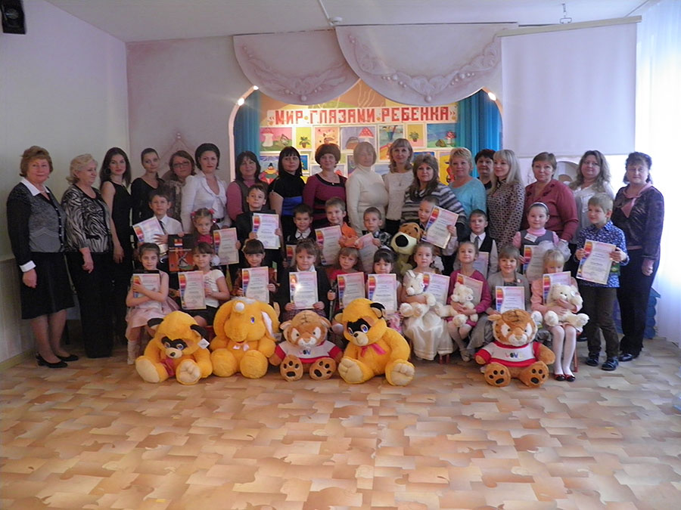
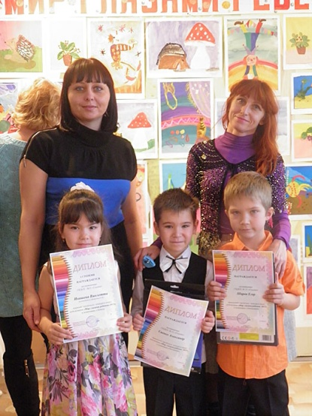
Городской конкурс стенгазет, посвященных международному Дню птиц
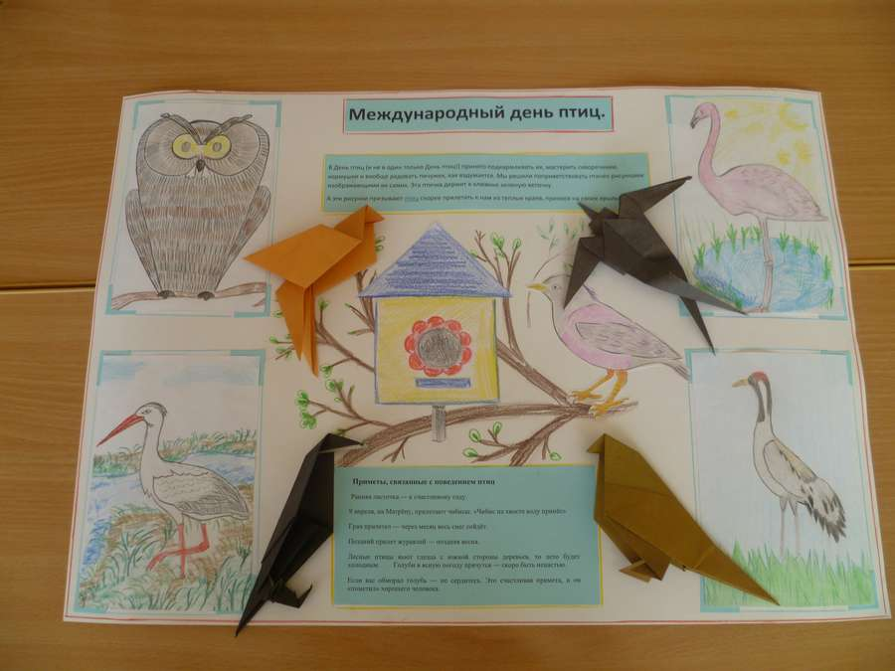

Городской фестиваль юных талантов “Дошкольная радуга-2014”
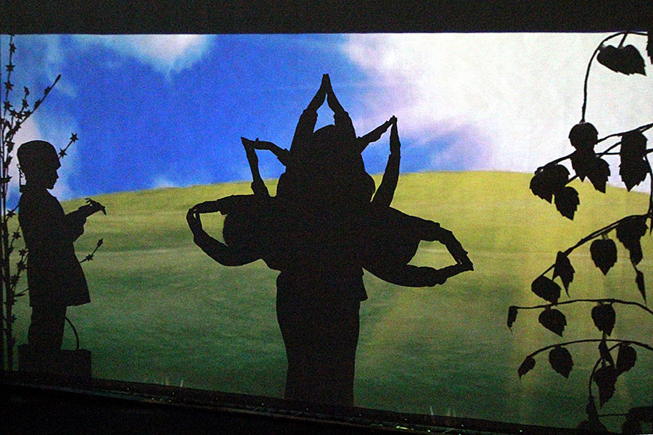
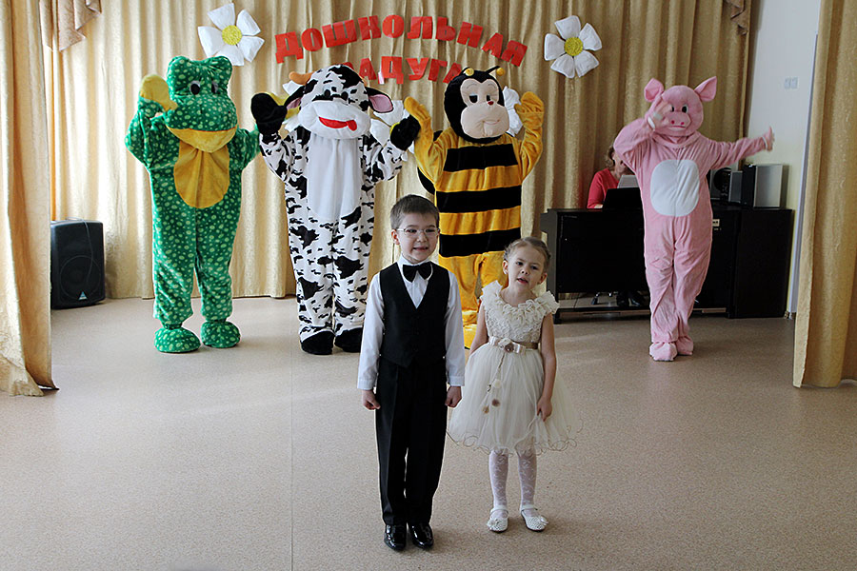
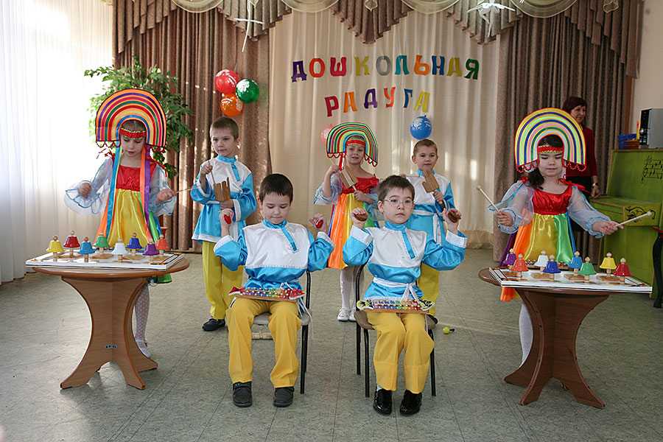
Всероссийский творческий конкурс «Мамин день – 8 Марта»
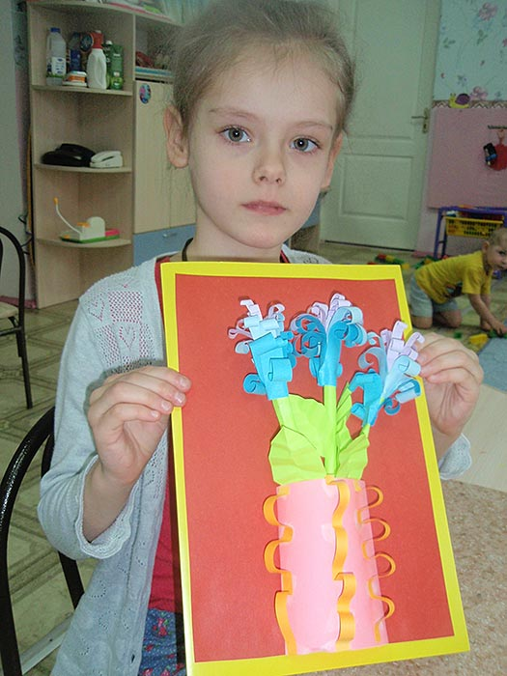

Городской конкурс детского рисунка «3еленый мир-2014»
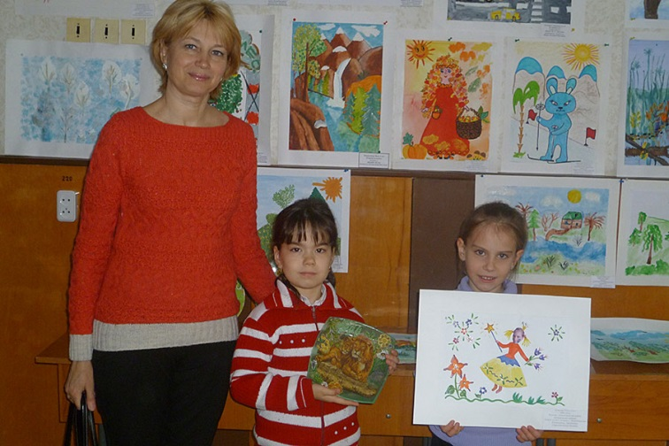
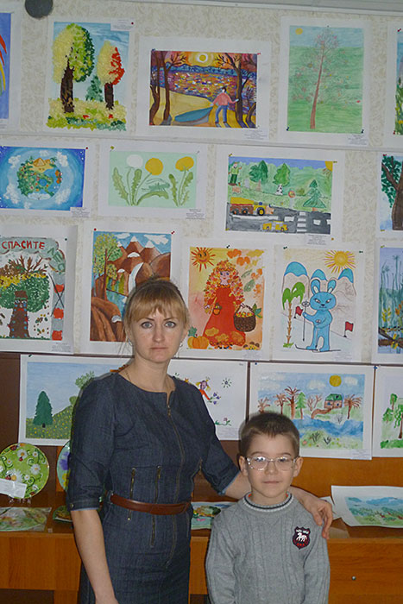

6. Состояние здоровья воспитанников, меры по охране и укреплению их здоровья.
Одной из важнейших функций ДОУ является охрана и укрепление здоровья воспитанников. Для достижения максимального оздоровительного и общеукрепляющего эффекта в ГКДОУ планируется и проводится оздоровительно - профилактическая работа. Занятия физкультурой организованы с учетом речевых диагнозов детей, особое внимание при их проведении уделяется развитию общей и мелкой моторики, правильному дыханию, развитию и коррекции основных психических процессов, что способствует эффективной коррекции развития детей, имеющих нарушения речи.
Болезненность детей в ГКДОУ |  | за 2013г. | за 2014г.
1. | % детей, не пропустивших по болезни ни одного дня | 45% | 46%
2. | % детей, пропустивших по болезни 1-2 случая в год | 24% | 18%
3. | % детей, пропустивших по болезни 3 случая и более | 31% | 36%

Коллектив дошкольного учреждения уделяет должное внимание закаливающим процедурам, т.к. закаливание организма ребенка повышает его устойчивость к воздействию различных неблагоприятных факторов внешней среды. Закаливающие процедуры проводятся воспитателями групп в течение всего года с учетом состояния здоровья, возрастных и индивидуальных особенностей каждого ребенка.
В ДОУ в течение года проводился обширный комплекс закаливающих мероприятий: соблюдение температурного режима в течение дня, правильная организация прогулки и ее длительность, соблюдение сезонной одежды во время прогулок с учетом индивидуального состояния здоровья детей; прием на воздухе, умывание холодной водой, обширное умывание, сон с доступом свежего воздуха, хождение босиком (в летний период), закаливание контрастно-воздушное, проветривание, воздушные ванны, точечный массаж, дыхательная гимнастика, употребление овощей и фруктов, полоскание рта и горла.
Осуществлялись следующие формы физического воспитания: совместная образовательная деятельность по физической культуре в спортзале; оздоровительный бег; утренняя гимнастика; физкультминутки; подвижные игры ( с элементами спортивных игр) на прогулке; артикуляционная гимнастика; самостоятельная двигательная деятельность детей с использованием, специально созданной педагогами предметно - развивающей среды; активный отдых (физкультурные праздники, досуги).
Большое внимание уделяется профилактике заболеваний ОРВИ и гриппа. В осенне-зимний период использовались оксолиновая мазь, чесночно-луковые кулончик, ароматизация помещений. В группах функционировали бактерицидные облучатели для очистки воздуха. Особое внимание уделялось проведению профилактических прививок.
Проводилась работа с сотрудниками: проведение консультаций «Организация тематических площадок в летний период», «Профилактика желудочно-кишечных заболеваний», «Предупреждение детского травматизма».
В ДОУ одним из основных направлений деятельности по формированию физически и психически здорового ребенка является работа с родителями. В ДОУ использовались следующие формы работы с родителями: проведение родительских собраний, оформление статей в уголок для родителей, оформление папки-передвижки, тематическая выставка: «Уголок здоровья для родителей», проведение консультаций: «Безопасный отдых в летний период», «Развитие познавательных способностей ребенка в совместном общении», «Прогулки и экскурсии с детьми летом»; индивидуальные беседы по запросам родителей.

- Организация питания воспитанников и обеспечение безопасности.

С целью обеспечения полноценного сбалансированного питания детей в детском саду разработано 20-дневное меню. Оно разработано технологами общественного питания совместно со старшей медицинской сестрой ДОУ на основе нового СанПиН с учетом физиологической потребности в БЖУ детей от 3 до 7 лет и выполнением среднесуточных норм питания.
При организации питания в ГКДОУ важно сформировать у детей рациональное пищевое поведение, как неотъемлемую и важнейшую часть здорового образа жизни.
Основными принципами организации питания являются:
- выполнение режима питания;
- полноценное питание;
- гигиена приёма пищи;
- правильная расстановка мебели;
- индивидуальный подход к детям во время питания.
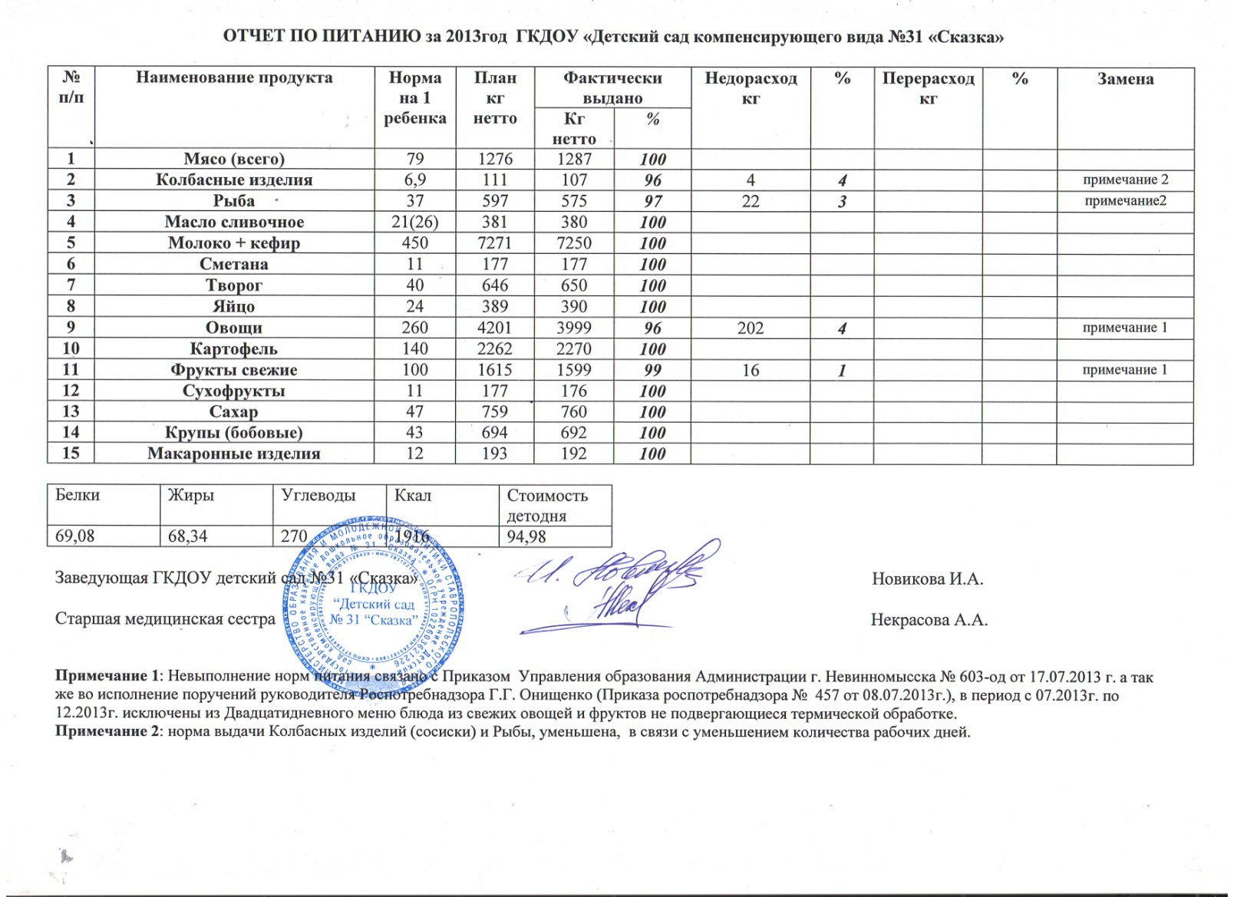

8. Перечень дополнительных образовательных услуг, предоставляемых Учреждением.
В 2013-2014 учебном году в ДОУ функционировали 10 кружков по интересам детей:
№ п/п | Руководитель | Наименование кружка | Кол-во часов |  |  | Кол-во человек
 |  |  | в нед. | в мес. | в год
1. | Л.Э.Граф | «Школа мяча». (5-7 лет) | 1 | 4 | 36 | 10
2. | К.М.Гореславец | «Театр кукол «Мягкой игрушки»».(4-5 лет) | 1 | 4 | 36 | 10
3. | С.В. Рассказа | «Островок безопасности» (5-6 года) | 1 | 4 | 36 | 10
4. | О.В.Бондаренко | «Театр песни» (5-7 лет) | 1 | 4 | 36 | 10
5. | Сафронова Е.П. | «Развитие мелкой моторики у детей с нарушениями речи средствами декоративного искусства» (6-7лет) | 1 | 4 | 36 | 10
6. | Великородная Е.И. | «Юные пешеходы» (6-7 лет) | 1 | 4 | 36 | 10
7. | Шатухина Е.В. | «Мукасолька» (5-7 лет) | 1 | 4 | 36 | 5
8. | Сальникова Р.В. | «Волшебная бумага»(5-7 лет) | 1 | 4 | 36 | 5
9. | Кротова Ю.В. | «Юный пешеход» (5-6 лет) | 1 | 4 | 36 | 11
10. | Харченко Л.А. | «Развитие речи детей через театральную деятельность» (5-6 лет) | 1 | 4 | 36 | 11
 | ИТОГО: | 10 видов кружковой работы | 10 | 40 | 360 | 92
  - Социальная активность и социальное партнерство Учреждения.
Социальная активность и социальное партнерство ГКДОУ д/c № 31 «Сказка».
В отчетный период с учреждениями города были проведены различные мероприятия: взаимопосещения, презентации, конкурсы, выступления, экскурсии.
Проводимые совместные мероприятия, встречи-беседы, взаимопосещения
способствовали формированию у детей духовно-нравственных и эстетических представлений, общественного поведения, культуры взаимоотношений, развитию положительных эмоциональных реакций и нравственного поведения.

Учреждения города | Количество встреч | Формы сотрудничества
Городская библиотека | 8 | Экскурсия, выставка, конкурсы, викторины.
Станция «Юных натуралистов» | 2 | Экскурсия
Невинномысский историко-  краеведческий музей | 2 | Экскурсия
Пост №1 | 2 | Экскурсия, выступление
ДМШ №1 | 1 | Концерт- выступление

10. Основные сохраняющиеся проблемы Учреждения и основные направления ближайшего развития Учреждения.
Проблемы, планы и перспективы развития.
Совершенствовать работу в ДОУ по:
- Коррекция и развитие речи воспитанников, преодоление речевых недостатков.
- Развитие системы выявления и поддержки детей с высоким уровнем развития;
- Совершенствование работы по охране и укреплению здоровья детей дошкольного возраста, формированию у них привычки к здоровому образу жизни и безопасности жизнедеятельности;
- Развитие детского творчества в изобразительной, музыкальной и театрализованной деятельности.
- Повышение родительской компетентности в воспитании и развитии детей дошкольного возраста.
Решать задачи 2014– 2015 учебного года:
  - Введение в деятельность ДОУ метод проекта с целью развития познавательного мышления воспитанников.
  - Сохранение и укрепление здоровья детей, формирование культуры здорового образа жизни детей в сотрудничестве с семьей.
Направления и формы работы:
Повышать педагогическое мастерство педагогов ГКДОУ д/с №31 «Сказка». Организовать обмен педагогическим опытом среди педагогов с целью совершенствования педагогической работы в рамках выполнения ФГОС. Повышение профессионализма педагогических работников, формирование личности, обладающей базовыми компетенциями современного педагога. Повышение конкурентоспособности учреждения путем предоставления широкого спектра качественных образовательных услуг и информационно - просветительских услуг разным категориям заинтересованного населения
Укрепление, развитие материально-технической базы ГКДОУ д/с № 31 «Сказка».

